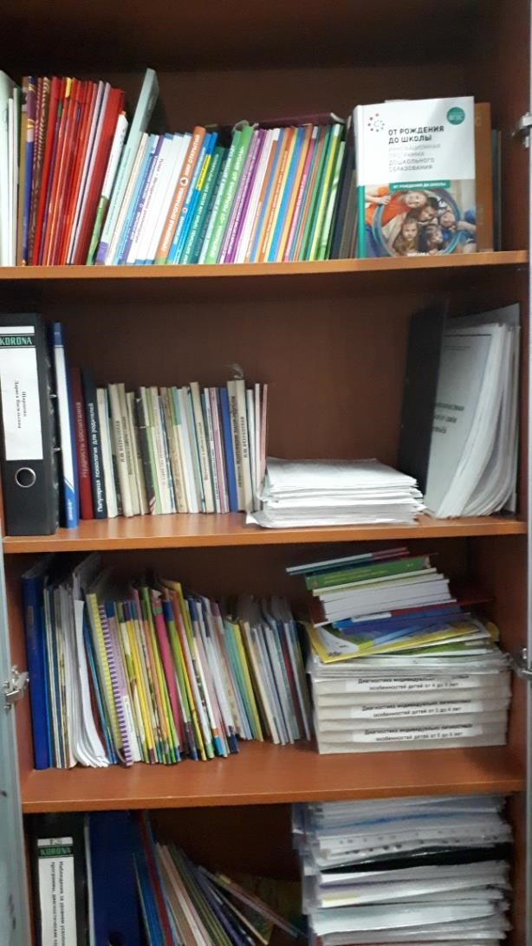
Библиотека ДОУ
Библиотеки в детском саду не имеется.
В наличии Центр художественной и методической литературы, который располагается в методическом кабинете. Весь книжный фонд ДОУ можно условно разделен на три части и включает в себя:
- Книги для воспитателя (методическая и справочная литература),
- Репродукции картин, иллюстративный материал, дидактические пособия,
- Книги для воспитанников: произведения, рекомендованные программой, по которой работает ДОУ, сборники сказок, малых фольклорных форм, познавательной литературы, произведения русских и зарубежных поэтов и писателей.
- Книги совместного пользования.
Методическая литература размещена по разделам: «Физическое развитие», «Социально-личностное развитие», «Игра», «Коммуникация», «Экологическое воспитание», «Музыкальное развитие», «Художественная литература»,
«Продуктивная деятельность», «Конструирование», «Дошкольная педагогика», «Психология», «Познавательное», «Справочная литература» (различные энциклопедии, справочники).
Значительное место отводится в методическом кабинете периодическим изданиям профессиональной направленности. Дошкольное образовательное учреждение ежегодно в оформляет подписку на периодическую печать журналы: «Дошкольное воспитание»,
«Управление ДОУ», «Справочник старшего воспитателя», «Музыкальный руководитель».
В библиотеку детской художественной литературы входят, прежде всего, произведения, рекомендованные программой, по которой работает ДОУ. Кроме того, в этот раздел входят сборники сказок, малых фольклорных форм, познавательной литературы, произведения русских и зарубежных поэтов и писателей. Чтобы педагоги не тратили много времени на поиски нужной книги, созданы библиографические списки по темам (о родине, о природе, о технике и т.д.), по разделам, по методикам, по отдельным проблемам.
Весь книжный фонд учитывается и в данный момент насчитывает 400 экземпляров.

